Публичный доклад
МОУСОШ № 22 г.Владикавказа РСО-Алания
в 2010-2011 учебном году
Публичный доклад подготовлен администрацией МОУ СОШ №22 с целью:
- обеспечения информационной открытости,
- прозрачности учреждения,
- широкой информированности общественности и прежде всего родительской, в вопросах образовательной деятельности школы, результатах и проблемах её развития, которые нам хотелось бы решать совместно.

I. Констатирующая часть.

№ | Направление/ Наименование показателя | Единица измерения |  |  | Значение  на 2009-2010чебный год |  |  | Значение  на 2010-2011 учебный год
 | 1. Общая характеристика образовательного учреждения
1.1 | Наименование общеобразовательного учреждения | Полное наименование |  |  | Муниципальное общеобразовательное учреждение средняя общеобразовательная школа № 22 г. Владикавказ
1.2. | Организационно-правовая форма | муниципальное, государственное |  |  | Муниципальное
1.3. | Месторасположение | Городское, сельское |  |  | Городское
1.4. | Наличие лицензии | Реквизиты  (дата, №) |  |  | № 226515 серия А,  регистрационный №1012  от 15 февраля 2007 года
1.5. | Наличие аккредитации | Реквизиты  (дата, №) |  |  | АА 150238 РЕГ.№ 681 от 31 июля 2009г.  от 30 декабря 2003 года
1.6. | Адрес ОУ | Индекс, муниципальное образование, населенный пункт, улица, дом |  |  | 362043,РСО-Алания г. Владикавказ,ул.А.Кесаева,23
1.7. | Сайт ОУ | Наименование |  |  | www.vlad22.mwport.ru
1.8. | Электронная почта | Наименование |  |  | Vladikavkaz22@list.ru
 | 2. Особенности микрорайона ОУ
2.1. | Наличие учреждений дополнительного образования для детей | Перечень учреждений |  |  | есть |  |  | есть
2.2. | Наличие спортивных школ (секций, клубов) | Перечень |  |  | есть |  |  | есть
2.3. | Наличие спортивных площадок по месту жительства | Перечень |  |  | есть |  |  | есть
2.4. | Наличие дошкольных образовательных учреждений | Перечень  ДОУ |  |  | есть |  |  | есть
2.5. | Наличие досуговых учреждений | Перечень |  |  | есть |  |  | есть
2.6. | Другие | Перечень
3. Состав обучающихся. Социальная характеристика
3.1. | Число обучающихся, из них: | человек
3.1.1. | сирот |  |  |  | 5 |  |  | 7
3.1.2. | опекаемых |  |  |  | 5 |  |  | 7
3.1.3. | детей-инвалидов | % |  |  | 10 |  |  | 11
3.1.4. | подвозится школьными автобусами | человек |  |  | 0
3.1.5. | Обучающихся на дому | человек |  |  | 1 |  |  | 0
3.1.6. | Обучающихся в форме экстерната | человек |  |  | 0
3.1.7. | Состоят на учете в ПДН | человек |  |  | 2
3.1.8. | На школьном профилактическом учете | человек |  |  | 3
3.1.9. | На учете в группе риска | человек |  |  | 2
3.1.10. | Неполных семей/ в них детей | Кол-во/ человек |  |  | 37
3.1.11 | Многодетных семей/ в них детей | Кол-во/ человек |  |  | 22 |  |  | 38
3.1.12 | Малообеспеченных семей (имеющих статус)/ в них детей | Кол-во/человек |  |  | 0 |  |  | 7
3.1.13. | Неблагополучных семей/ в них детей | Кол-во/ человек |  |  | 2/4 |  |  | 3/5
3.1.14. По классам обучения
 | Предшк.кл.+1-ые классы | Кол-во кл./ число обуч-ся |  |  | 138 |  |  | 134
 | 2-ые классы | Кол-во кл./ число обуч-ся |  |  | 121 |  |  | 118
 | 3-тьи классы | Кол-во кл./ число обуч-ся |  |  | 98 |  |  | 121
 | 4-ые классы | Кол-во кл./ число обуч-ся |  |  | 110 |  |  | 95
 | 5-ые классы | Кол-во кл./ число обуч-ся |  |  | 109 |  |  | 109
 | 6-ые классы | Кол-во кл./ число обуч-ся |  |  | 107 |  |  | 104
 | 7-ые классы | Кол-во кл./ число обуч-ся |  |  | 108 |  |  | 103
 | 8-ые классы | Кол-во кл./ число обуч-ся |  |  | 97 |  |  | 106
 | 9-ые классы | Кол-во кл./ число обуч-ся |  |  | 121 |  |  | 90
 | 10-ые классы | Кол-во кл./ число обуч-ся |  |  | 93 |  |  | 78
 | 11-ые классы | Кол-во кл./ число обуч-ся |  |  | 80 |  |  | 91
 | Всего: | Кол-во кл./ число обуч-ся |  |  | 1181 |  |  | 1149
3.2. По типу классов:
3.2.1. | профильный | кол-во класса и наименование профилей |  |  | 6 классов:  Гуманитарно-педагогический,информационно-технологический,химико-биологический,социально-экономический,физико-математический |  |  | 6 классов:  3 социально-экономических,естественно-научный, физико-математический,  химико-биологический
3.2.2. | с углубленным изучением предмета (английский язык) | Кол-во класса и наименование предмета |  |  | 9 |  |  | 13
3.2.3. | коррекции | Кол-во классов |  |  | 0 |  |  | 0
 | компенсирующего обучения | Кол-во классов |  |  | 0 |  |  | 0
3.3. | Средняя наполняемость классов | Человек |  |  | 26,8 |  |  | 26,7
4.Система оценки (менеджмента) качества
4.1. | педсовет | Кем и когда утвержден |  |  | Устав образовательного учреждения утвержден 21.04.2005г решением комитета по Управлению имуществомг.Владикавказа, п. 4.8, Положение о педагогическом Совете МОУ СОШ №22утверждено директором 30 августа 2002 года, принято педагогическим советом 31 августа 2002 года
4.2. | попечительский совет | Кем и когда утвержден |  |  | Положение о попечительском Совете МОУ СОШ №22 утверждено директором 29.08.2006 г.
4.2. | общее собрание трудового коллектива | Кем и когда утвержден |  |  | Устав образовательного учреждения  п. 4.10
4.4. | управляющий совет | Кем и когда утвержден |  |  |  | Положение об управляющем Совете МОУ СОШ №22 утверждено директором ,согласовано с УО  28 августа 2007 года, принят на заседании педагогического Совета 30 августа 2007 года
4.5. | родительский комитет | Кем и когда утвержден |  |  | Положение о родительском комитете МОУ СОШ №22 утверждено директором согласовано с УС  27 августа 2002 года, принято педагогическим советом  30 августа 2002 года
5. Условия обучения, воспитания и труда
5.1. Кадровое обеспечение учебного процесса
5.1.1 | Всего педагогических работников | Человек |  |  | 78 |  |  | 78
5.1.2. | в том числе учителей | Человек |  |  | 75 |  |  | 72
5.1.3. | Образовательный уровень педагогических работников:
 | - высшее | Человек |  |  | 70 |  |  | 68
 | - средне – специальное | Человек |  |  | 5 |  |  | 8
 | неполное высшее | Человек |  |  | 0
 | студенты Вузов | Человек |  |  | 2 |  |  | 2
 | среднее общее | Человек |  |  | 0
5.14. | Квалификация педагогов:
 | высшая квалификационная категория | % |  |  | 29.3 |  |  | 26,3
 | первая квалификационная категория | % |  |  | 17.3 |  |  | 20,8
 | вторая квалификационная категория | % |  |  | 37.3 |  |  | 44,4
 | разряды 7-12
5.1.3. | Стаж работы по специальности:
 | до 3-х лет | Человек |  |  | 1 |  |  | 5
 | до 5-ти лет | Человек |  |  | 1 |  |  | 5
 | 5-10 лет | Человек |  |  | 9 |  |  | 4
 | 10-15 лет | Человек |  |  | 7 |  |  | 5
 | 15-20 лет | Человек |  |  | 12 |  |  | 6
 | свыше 20 лет | Человек |  |  | 52 |  |  | 26
5.1.4. | Возрастной состав педагогических работников:
 | до 25 лет |  |  |  | 0 |  |  | 8,3
 | 25-30 лет |  |  |  | 5.7 |  |  | 13,8
 | 30-35 лет |  |  |  | 12.2 |  |  | 11,1
 | 35-40 лет |  |  |  | 7.3 |  |  | 12,5
 | 40-45 лет |  |  |  | 14.6 |  |  | 11,1
 | 45-50 лет |  |  |  | 13.4 |  |  | 13,8
 | 50-55 лет |  |  |  | 7.3 |  |  | 12,5
 | женщины свыше 55 лет |  |  | Человек | 24 |  |  | 7
 | мужчины свыше 60 лет |  |  | Человек | 2 |  |  | 1
5.1.5. | Имеют звания заслуженный (народный) учитель РФ |  |  | Человек | 0 |  |  | 0
5.1.6. | Отличник просвещения |  |  | Человек | 6 |  |  | 6
5.1.7. | Почетный работник общего образования РФ |  |  | Человек | 3 |  |  | 2
5.1.8. | Заслуженный учитель РСО_Алания |  |  | Человек | 2 |  |  | 2
5.1.9. | Являются победителями конкурсов:
5.1.10 | Лучших учителей РФ |  |  | Человек | 1 |  |  | 1
5.1.11. | Конкурса «Учитель года»: |  |  |  | 0 |  |  | 0
 | Муниципальный тур |  |  | Человек
 |  |  |  | Человек
5.1.12. | Награждены премиями:
 |  |  |  | Человек
 | Главы муниципального образования |  |  | Человек
5.1.14. | Использование ИКТ в образовательном процессе: |  |  |  | да |  |  | да
5.1.15 | прошли курсовую подготовку по использованию ИКТ |  |  | Кол-во | 18
5.1.16 | владеют ИКТ |  |  | Кол-во | 72 |  |  | 78
5.1.17 | используют ИКТ в образовательном процессе |  |  | Кол-во | 70 |  |  | 76
5.1.18 | используют интерактивную доску в образовательном процессе |  |  | Кол-во | 44 |  |  | 64
5.1.19. | Обеспеченность образовательного процесса учителями в соответствии с базовым образованием |  |  | % | 100 |  |  | 100
5.1.14. | Обеспеченность профильного обучения и предпрофильной подготовки учителями не ниже II квалификационной категории |  |  | Да/нет | да |  |  | да
5.2. Учебно-материальная база (оснащенность и благоустройство)
5.2.1. | Обеспечение температурного режима в соответствии с СанПиН |  | Да/нет |  | да |  |  | да
5.2.2. | Наличие работающей системы холодного и горячего водоснабжения (включая локальные системы), обеспечивающей необходимый санитарный и питьевой режим в соответствии с СанПиН |  | Да/нет |  | да |  |  | да
5.2.3. | Наличие работающей системы канализации, а также оборудованных в соответствии с СанПиН туалетов |  | Да/нет |  | да |  |  | да
5.2.4. | Наличие оборудованных аварийных выходов, необходимого количества средств пожаротушения, подъездных путей к зданию, отвечающих всем требованиям пожарной безопасности |  | Да/нет |  | да |  |  | да
5.2.5. | Соответствие электропроводки здания современным требованиям безопасности |  | Да/нет |  | да |  |  | да
5.2.6. | Наличие у учреждения собственной (или на условиях договора пользования) столовой или зала для приёма пищи площадью в соответствии с СанПиН |  | Да/нет |  | да |  |  | да
5.2.7. | Наличие у учреждения собственного (или на условиях договора пользования) безопасного и пригодного для проведения уроков физической культуры спортивного зала площадью не менее 9х18 м при высоте не менее 6 м с оборудованными раздевалками, действующими душевыми комнатами и туалетами |  | Да/нет |  | да |  |  | да
5.2.11. | Наличие в учреждении собственных (или на условиях договора пользования) компьютерных классов, оборудованных металлической дверью, электропроводкой, кондиционером или проточно-вытяжной вентиляцией, немеловыми досками, и площадью, обеспечивающей установку компьютеров в количестве не менее m/2 + 2, включая компьютер учителя (где m - проектная наполняемость классов в соответствии с предельной численностью контингента школы) из расчета не менее 1 кабинета на 400 учащихся (но не менее 1 класса в учреждении) |  | Да/нет |  | да |  |  | да
5.2.15. | Благоустроенность пришкольной территории (озеленение территории, наличие оборудованных мест для отдыха) |  | Да/нет |  | да |  |  | да
5.2.16. | Наличие в здании, где расположено учреждение, собственного (или на условиях договора пользования) лицензированного медицинского кабинета и процедурной |  | Да/нет |  | да |  |  | да
5.2.17. | Число компьютеров всего, в том числе: |  | Кол-во |  | 72 |  |  | 72
 | Количество компьютеров для осуществления образовательного процесса |  | Кол-во |  | 59 |  |  | 65
5.2.18. | Число школьников в расчете на один компьютер, используемый для осуществления образовательного процесса |  | Человек |  | 16,7 |  |  | 15,32
5.2.19. | Количество мультимедийных проекторов |  | Кол-во |  | 26 |  |  | 30
5.2.20. | Число школьников в расчете на  1 мультимедийный проектор |  | Человек |  | 45.4 |  |  | 38,3
5.2.21. | Количество интерактивных досок |  | Кол-во |  | 6 |  |  | 7
5.2.22. | Число школьников в расчете на 1 интерактивную доску |  | Кол-во |  | 197 |  |  | 164,14
5.2.23. | Наличие у учреждения комплекта лицензионного или свободно распространяемого общесистемного и прикладного программного обеспечения (операционная система, офисные программы (редакторы текстов, таблиц), СУБД, навигаторы) для каждого установленного компьютера |  | Да/нет |  | да |  |  | да
5.2.27. | Наличие по каждому из разделов биологии (природоведение (окружающий мир), ботаника, зоология, анатомия, общая биология) лабораторных комплектов (в соответствии с общим количеством лабораторных работ согласно программе по биологии в 5-11 классах) в количестве m/2 + 1 (где m – проектная наполняемость классов в соответствии с предельной численностью контингента школы) |  | Да/нет |  | да |  |  | да
5.2.28. | Наличие всех карт в соответствии с реализуемыми программами по географии или наличие лицензионного демонстрационного компьютерного программного обеспечения по каждому из разделов географии |  | Да/нет |  | да |  |  | да
5.2.29. | Наличие всех карт в соответствии с реализуемыми программами по истории или лицензионного демонстрационного компьютерного программного обеспечения по каждому из курсов истории |  | Да/нет |  | да |  |  | да
5.2.30. | Наличие скоростного выхода в Интернет (скорость канала не ниже 128 кб/с) |  | Да/нет |  | да |  |  | да
5.2.31. | Кол-во школьных автобусов для подвоза учащихся |  | ед. |  | 0 |  |  | 0
5.3. Организация питания
5.3.1. | Размер дотации на питание в день на одного обучающегося
 | - региональный бюджет |  | Сумма |  |  |  |  | -
 | - муниципальный бюджет |  | Сумма |  | 37 руб |  |  | 47 руб
5.3.2. | Размер родительской платы на питание обучающихся в день |  | Сумма |  | 30 руб. |  |  | 36 руб
5.3.3. | Размер дотации на питание обучающихся классов КРО УII вид
 | - 7-10 лет |  |  |  | - |  |  | -
 | - 11-17 лет |  |  |  | - |  |  | -
5.3.4. | Размер дотации (из фонда экономии) на организацию питания учащихся из малообеспеченных семей
5.3.7. | Всего питаются с родительской доплатой |  | Человек |  | 860
 | в 1-4 классах |  | Человек |  | 342 |  |  | 104
 | в 5-9 классах |  | Человек |  | 605 |  |  | 530
 | в 10-11 классах |  | Человек |  | 86 |  |  | 98
5.3.8. | Общий охват диетическим питанием |  | Человек |  | 0 |  |  | 0
 | в 1-4 классах |  | Человек
 | в 5-9 классах |  | Человек
 | в 10-11 классах |  | Человек
5.3.9. | Питаются бесплатно обучающиеся из малообеспеченных семей, в том числе: |  | Человек |  | 83 |  |  | 29
 | в 1-4 классах |  | Человек |  | 47 |  |  | 23
 | в 5-9 классах |  | Человек |  | 36 |  |  | 36
 | в 10-11 классах |  | Человек |  | 0 |  |  | 0
5.3.10. | Охвачено 2-х разовым питанием обучающих, включая посещающих ГПД, всего: |  | Человек |  |  |  |  | 135
 | со 100% оплатой |  | Человек |  | -
 | с 50% оплатой |  | Человек
5.3.11. | Охват детей образовательными программами по культуре здорового питания |  | Человек |  | 1181 |  |  | 1149
 | в 1-4 классах |  | Человек |  | 467 |  |  | 449
 | в 5-6 классах |  | Человек |  | 544 |  |  | 204
5.3.12. | Общий охват горячим питанием: |  | Человек |  | 633 |  |  | 449
 | в 1-4 классах |  | Человек |  | 230 |  |  | 467
 | в 5-9 классах |  | Человек |  | - |  |  | -
 | в 10-11 классах |  | Человек |  | - |  |  | -
6. Учебный план общеобразовательного учреждения. Режим обучения
6.1. | Учебный план общеобразовательного учреждения. (Включить пояснительную записку к учебному плану и все имеющиеся в школе учебные планы). |  |  |  | Приложение |  |  | Приложение
6.2. | Режим обучения
6.2.1. | продолжительность урока | минут |  |  | Понедельник – суббота 40 минут;
6.2.2. | продолжительность учебной недели | дней |  |  | 5 дней для учащихся 1-х классов,  6 дней для 2-х, 3-х, 4-х, 5-х,  6-х, 7-х, 8-х, 9-х,  10-х, 11-х классов
6.2.3. | Перечень классов, обучающихся в 1-ю смену | Перечень |  |  | 1,2,5,6,7,8,9,10классы |  |  | 1,2,5,7,8,9,11 классы
6.2.4. | Перечень классов, обучающихся во 2-ю смену | Перечень |  |  | 3,4,6 классы |  |  | 3а,3д, 3в,4а,4в классы
6.2.5. | Расписание звонков (1-й и 2-й смены) |  |  |  | Приложение |  |  | Приложение
6.2.6. | Каникулы:
 | осенние | Дата начало/дата окончание
 | зимние | Дата начало/дата окончание
 | весенние | Дата начало/дата окончание
 | летние | Дата начало/дата окончание
7. Финансовое обеспечение функционирования и развития общеобразовательного учреждения
7.1. Финансирование из бюджетов разных уровней
7.1.1. | Распределение средств, направляемых из бюджета региона на реализацию общеобразовательных программ:
7.1.1. |  |  |  |  | Значение на 2008-2009 |  | Значение на 2009-2010 |  | Значение на 2010-2011
 | - на оплату труда работников |  |  |  | 77,26 |  | 11,868,182 |  | 12525,1
 | - на материальные затраты |  |  |  | 22.74 |  | 343.785 |  | 253,3
7.1.2. | Установление долей ФОТ
 | - доля ФОТ педагогического персонала осуществляющего учебный процесс |  |  |  | 0.70 |  | 0,72 |  |  | 0,72
 | - доля ФОТ административно-управленческого, учебно-вспомогательного, младшего обслуживающего персонала |  |  |  | 0.30 |  | 0,28 |  |  | 0,28
 | - педагогического персонала, не связанного с учебным процессом |  |  |  |  |  |  |  |  | 0,28
7.1.3. | Доля ФОТ на установление доплат за дополнительные виды работ, относящихся к неаудиторной, (внеурочной) деятельности учителя. |  |  |  | 8,02
 |  |  |  |  | Значение на 2008-2009 |  | Значение на 2009-2010 |  |  | Значение на 2010-2011
7.1.4. | Доля расходов на стимулирующую надтарифную часть ФОТ | % |  |  | 25 |  | 25 |  |  | 25
7.1.5. | Стоимость педагогической услуги | рублей |  |  | 0 |  | 1,62 |  |  | 1,86
7.1.6. | Бюджет ОУ на финансовый год, в том числе:
 | - Услуги связи | тыс.рублей |  |  | 26,8 |  | 26.3 |  |  | 33,2
 | - Транспортные услуги | тыс.рублей
 | - Коммунальные услуги | тыс.рублей |  |  | 4358,4 |  | 2798.8 |  |  | 34279
 | - Текущий ремонт здания | тыс.рублей |  |  | 0 |  | 0 |  |  | 0
 | - Капитальный ремонт здания | тыс.рублей |  |  | 0 |  | 0 |  |  | 0
 | - Приобретение оборудования | тыс.рублей |  |  | 1571,5 |  | 205.4 |  |  | 68,2
 | - Целевые программы | тыс.рублей |  |  | 0 |  | 0 |  |  | 0
 | - Муниципальные целевые программы | тыс.рублей |  |  |  |  | 0 |  |  | 0
7.1.7. | Получение грантов, премий | тыс.рублей |  |  |  |  | 150000 |  |  | 1438,3
7.1.8. | Другие поступления(охрана,жилкомсервис,  ГПД,Ирпроф | тыс.рублей |  |  | 224.5 |  | 512.5 |  |  | 253,7
7.2. Внебюджетные доходы и расходы
7.2.1. | Перечень доходов | тыс.рублей |  |  | 0 |  |  | 0
7.2.2. | Перечень расходов
8. Результаты учебной деятельности

8.1. | Динамика уровня развития различных навыков и умений, усвоения знаний:  техника чтения;  проектная деятельность;  владение информационными технологиями;  владение INTERNET;  владение поиском информации через учебную медиатеку | % |  |  | 60 |  |  | 70
8.3. | Отношение среднего балла ЕГЭ по русскому языку данной школы  - к среднему баллу по городу | % |  |  | 11 классов не было |  |  | 3,39
8.4. | Отношение среднего балла ЕГЭ по математике данной школы  - к среднему баллу по городу | % |  |  | 11классов не было |  |  | 3,56
8.5. | Доля выпускников 11 классов, сдавших ЕГЭ на 60%-100% в общей численности выпускников 11 классов ОУ | % |  |  | 11классов не было |  |  | 53,7
8.6. | Доля выпускников сдавших ЕГЭ на «2» в общей численности выпускников ОУ. | % |  |  | 11 классов не было |  |  | 0,1
8.7. | Доля второгодников ОУ в общей численности учащихся ОУ | % |  |  | 0,1 |  |  | 0,2
8.8. | Число школьников, ставших победителями и призерами предметных олимпиадах | Человек |  |  | 8 |  |  | 18
8.8.1. | городского уровня | Человек |  |  | 7 |  |  | 17
8.8.2. | регионального | Человек |  |  | 1 |  |  | 1
8.8.3. |  | Человек
8.8.4 | федерального (международного) уровня | Человек |  |  | 0 |  |  | 0
8.9. | Число школьников, ставших победителями и призерами творческих конкурсов | Человек |  |  | 81
8.9.1. | районного (городского) уровня | Человек |  |  | 80 |  |  | 85
8.9.2. | регионального(зонального) уровня | Человек |  |  | 14
8.9.3. | федерального (международного) уровня  (интернет – проекты) | Человек |  |  | 4
8.10. | Число школьников, ставших победителями и призерами спортивных соревнования | Человек |  |  | 32
8.10.1. | районного (городского) уровня | Человек |  |  | 29
8.10.2. | регионального (зонального) уровня | Человек |  |  | 5
8.10.3. | федерального (международного) уровня | Человек |  |  | 0
8.11. | Доля выпускников, поступивших в профессиональные учебные заведения (ВПО, СПО, НПО), в соответствии с профилем обучения в школе (для профильных классов) | % |  |  | 11классов не было  9 кл.СПО – 18  НПО - 8 |  |  | ВПО- 30, 36 11 кл. согласно профилю,  СПО -21,7%  НПО-6,7%
9. Состояние здоровья школьников и безопасная образовательная среда
9.1. | Доля детей, имеющих отклонения в здоровье (с понижением остроты зрения, с дефектом речи, со сколиозом, с нарушением осанки) при поступлении в 1-й класс школу | % |  |  | 32 |  |  | 11,8
9.2. | Долей детей с отклонениями в здоровье в возрасте 15 лет | % |  |  | 36 |  |  | 84,7
9.3. | Доля учащихся, получивших травмы в учебное время, в общей численности учащихся школы | % |  |  | 0 |  |  | 0
10. Система дополнительного образования в школе
10.1. | Количество кружков, клубов, спортивных секций (дополнительное образование) | Кол-во |  |  | 9 |  |  | 13
10.2. | Число учащихся школы, охваченных дополнительным образованием, в том числе | Кол-во
 | в ОУ | Кол-во |  |  | 189 |  |  | 212
 | в системе культуры и спорта | Кол-во |  |  | 438 |  |  | 511
10.3. | Охват учащихся дополнительным образованием (в % от общей численности) | % |  |  | 60 |  |  | 64
11. Перечень платных дополнительных услуг
11.1. | Перечень платных дополнительных услуг |  |  |  | 0 |  |  | 0
12. Социальное партнерство ОУ
12.1. | Партнеры |  |  |  | 1.СОГПИ – педкласс  2.СОГУ  3СКГМИ  4.детские сады микрорайона  5.ПТУ  6.РДДТ, театр «Саби»
12.2. | Направления сотрудничества |  |  |  | - профориентация;  - научная деятельность;  - педагогическая практика студентов.  - шефская помощь  - образование ,эстетическое воспитание,
12.3. | Партнеры |  |  |  | Академия творческой педагогики
12.4. | Направления сотрудничества |  |  |  | - участие в ежегодных конферециях,конкурсах
12.5. | Партнеры |  |  |  | РИПКРО
12.6. | Направления сотрудничества |  |  |  | - повышение квалификации педагогических работников школы;  - апробация учебников и учебных пособий по физике и здоровьесберегающим технологиям;  - апробация ФГОС.
 |  |  |  |  | .
12.9. | Партнеры |  |  |  | Республиканский центр детских и подростковых организаций
12.10. | Направления сотрудничества |  |  |  | - совместные акции;  - пропаганда здорового образа жизни;  - проведение спектаклей антинаркотической направленности;  - психологические тренинги
12.11. | Партнеры |  |  |  | 12. Депутат Парламента РСО-Алания
12.12. | Направления сотрудничества |  |  |  | - гражданское воспитание учащихся.
12.13. | Партнеры |  |  |  | Воинская часть связи г.Владикавказа
12.14. | Направления сотрудничества |  |  |  | - праздничные концерты и спортивные соревнования между старшеклассниками и военнослуж. срочной службы

Аналитическая часть

Мониторинг качества знаний учащихся
2010 – 2011 учебный год
.
Система мониторинга нашей школы включает четыре основные группы исследования:
I группа - мониторинг уровня ЗУН обучающихся ("цель - результат")
II группа - мониторинг, связанный с непосредственным накоплением и структуризацией информации;
III группа - системы мониторинга, построенные с использованием модели "вход - выход".

Создание системы оценки качества образования в России происходит в период введения новых образовательных стандартов и появления необходимости оценивать их достижение в масштабах всей страны. В связи с этим перед нами ставится задача - создать систему получения объективной информации о результатах обучения в соответствии с образовательными стандартами (в том числе - определение комплекса критериев, процедур и технологий оценки, организацию педагогического мониторинга и его использование как неотъемлемого инструмента управления качеством образования) на уровне образовательного учреждения, на основе, которой можно будет принимать управленческие решения.
Мониторинг - важнейший инструмент проверки и оценки эффективности внедряемого содержания образования, используемых методик, – служит основой для обоснованных путей устранения недостатков учебного процесса в школе, является основой для принятия эффективных управленческих решений. Основные направления развития образования преследуют общую цель – повышение качества образования. Контроль и оценка эффективности системы образования и всех ее компонентов занимают прочное положение как неотъемлемый элемент политики в сфере образования.
Мониторинг - это непрерывные контролирующие действия в системе «педагог – обучающийся», позволяющие наблюдать и корректировать по мере необходимости продвижение ученика от незнания к знанию. Мониторинг – это регулярное отслеживание качества усвоения знаний и умений в учебном процессе, в том числе и в ходе работы над проектом. В процессе анализа и мониторинга выстраивается не только характер развития проекта, но и понимание того, какие изменения в целом происходят при осуществлении проектной деятельности.
Осуществляя мониторинг в нашей школе, мы ставим перед собой следующие задачи:
а) разработка технологии отбора видов запросов к системе образования в школе и методик сбора информации;
б) сбор информации;
в) осуществление первичного анализа информации, классификация информационных массивов;
г) создание информационного банка;
д) создание прогнозов, аналитических, справочных материалов, докладов;
е) совершенствование технологии мониторинга системы образования в образовательном учреждении;
ж) выделение наиболее типичных признаков успеха организационно — управленческой и педагогической деятельности образовательного учреждения с последующим оформлением стандартных требований для аттестации;
з) выявление сферы распространения передового педагогического опыта преподавания.
Система показателей мониторинга по реализации образовательной программы включает:
а) обученность учащихся по отдельным предметам;
б)сформированность общеучебных умений и навыков;
в) воспитанность учащихся;
г) уровень развития интеллектуальной, эмоционально — волевой, ценностно — мотивационной сфер личности обучающихся;
д) состояние здоровья, здоровье сберегающий потенциал;
е) технологичность образовательной программы;
ж) системность, современность содержания образования, обеспечиваемого образовательной программой;
Для обеспечения эффективности мониторинга в ОУ важным становится ряд требований, которым должна удовлетворять обратная информация:
1) полнота;
2)адекватность;
3)объективность;
4)точность;
5)своевременность;
6)непрерывность;
7)структурированность;
8)специфичность для каждого уровня мониторинга.

Все перечисленные требования в ОУ рассматриваются как основные свойства мониторинга. Ими определяются и различные организационные формы мониторинга.
Применительно к нашей школе мы выделяем следующие виды мониторинга:
1) по масштабу целей образования (стратегический, тактический, оперативный);
2) по этапам обучения: выходной или отборочный, учебный или промежуточный (входной или отборочный, оперативный).

Для рациональной организации мониторинга в школе на первом этапе мы ставим цель, затем определяем объект мониторинга. Например, объектом может быть определённый класс или параллель классов, а целью — качество преподавания, организация учебного процесса, состояние успеваемости, качество знаний школьников. Например, мониторинг качества образования учащихся включает в себя следующие показатели:
1) Количественные, ежегодно анализируемые в начале учебного года (количество учащихся, возрастной состав, количество мальчиков и девочек);
2) Результаты учебной деятельности.
3) Уровень успеваемости учащихся.
4) Причины пробелов в знаниях.
5) Уровень сформированности общеучебных умений и навыков.
6) Уровень обученности учащихся.
Очень важен отбор критериев, по которым мы определяем состояние объекта на начальном, промежуточном и итоговом этапах. Это обеспечивает полноту и адекватность информации. Определив критерии, выбираем инструментарий или каналы наблюдения.
Канал наблюдения — это совокупность средств и способов получения информации о свойствах объекта мониторинга.
На втором этапе происходит сбор информации — основной элемент в организации мониторинга. Он требует наибольшего времени и разнообразия видов деятельности.
Не менее важен третий этап — аналитический. Обработка и систематизация информации служит дальнейшему использованию данных мониторинга. Информацию лучше всего накапливать в форме таблиц, диаграмм, различных измерительных шкал.
Выстраивая систему управления качеством образования по конечным результатам деятельности, мы взяли за основу мониторинга образования такие показатели:
а) уровень обученности учащихся;
б) уровень их воспитанности и социализации;
в) степень сохранения здоровья детей.
Сопоставление данных мониторинга с запланированными показателями даёт нам возможность увидеть, насколько верными были наши управленческие решения, поможет скорректировать, пересмотреть методы, формы, способы действия или же утвердиться в их правильности. В течение всего учебного года создаётся база данных, которая собирается по блокам и классифицируется в определённой системе.
Создание такой базы данных — необходимое условие для глубокого анализа, основание для прогнозирования дальнейшего развития школы.
Повышение объективности оценки знаний как одного из концептуальных положений теории мониторинга способствует повышению положительного отношения учащихся к учению. Результатом внедрения технологии мониторинга в учебный процесс становится желание детей учиться и их вера в успех учения. Учитывая всё это, при проектировании учебного процесса необходимо ориентироваться в широком спектре современных инновационных технологий, идей, школ, направлений. Мониторинг качества образования является одной из таких технологий.
Результаты входной диагностики
учащихся 1-х классов

В сентябре 2010 года была проведена диагностика учащихся 1-х классов психологом школы Хиценко О.С.
Цель исследования: выявить уровень готовности детей к школе.
Диагностика уч-ся 1-х классов была направлена на выявление следующих моментов, необходимых для дальнейшего успешного обучения детей в школе:
1 – развитие моторики
2 – пространственное восприятие
3 – выбор и выполнение арифметических действий
4 – состояние фонематического слуха, фонематического восприятия
5 – степень согласованности движения руки со зрительным контролем
6 – умение классифицировать
7 – способность ребенка точно копировать образец.
Результаты диагностики представлены в сводной таблице :

класс | ФИО учителя | Кол-во уч-ся | Кол-во уч-ся, проход.  диагностику | Уровень успешности | Результаты  диагностики |  | Из них получали предшкольную подготовку: |  |  | Не получили предшкольную  подготовку
 |  |  |  |  | Кол-во уч-ся | % уч-ся | В ДОУ | На базе учрежд. доп.обр. | На базе школ | Не получили предшкольную  подготовку
1 А | Макоева Э.Г. | 29 | 24 | Высокий | 7 | 29% | 6 |  |  | 1
 |  |  |  | Средний | 10 | 42% | 10
 |  |  |  | Низкий | 7 | 29% | 6 | 1
1 Б | Заоева В.Б. | 26 | 23 | Высокий | 4 | 17% | 3 |  | 1
 |  |  |  | Средний | 17 | 74% | 16 |  | 1
 |  |  |  | Низкий | 2 | 8% | 2
1 В | Балаева М.Т. | 31 | 29 | Высокий | 12 | 41% | 7 | 2 | 2 | 1
 |  |  |  | Средний | 17 | 58% | 10 |  | 4 | 3
 |  |  |  | Низкий | - | - | - | - | -
1 Г | Уртаева Л.П. | 31 | 29 | Высокий | 5 | 17% | 4 |  | 1
 |  |  |  | Средний | 21 | 72% | 13 |  | 8
 |  |  |  | Низкий | 3 | 10% | 2 | 1

Основная масса детей получали предшкольную подготовку на базе ДОУ (90чел.). Ученики 1-х классов, получившие предшкольную подготовку на базе школы (17 чел.) показали высокий и средний уровень успешности, они более адаптированы к школе.
Анализируя полученные результаты, можно сделать следующие выводы:
- у детей не сформированы умения классифицировать предметы и изображения (1 А, 1 Б),
- слабо развита способность точно копировать образец(1 А, 1 Б, 1 В, 1 Г),
- в 1 Б и 1 В классах наблюдается слабое развитие моторики пальцев и рук,
- у большинства учащихся 1 А и 1 Б классов наблюдается низкая степень согласованности движения рук со зрительным контролем,
- способность к пространственному восприятию ярче выражена у учащихся 1 Б и 1 В классов,
- выбрать и выполнить арифметические действия лучше смогли уч-ся 1 Б и 1 В классов,
- более высокие показатели состояния фонематического слуха и фонематического восприятия наблюдается в 1Б, 1 В, 1 Г классах.

Низкий уровень того или другого вида исследования впоследствии может привести к отсутствию внимания, заинтересованности в выполнении заданий вследствие чего возникает неуспеваемость по предметам, не усвоение учебного материала, быстрая утомляемость, а результатом будет отсутствие желания учиться.

В течение декабря проверялась техника чтения первоклассников на предмет качественности, выразительности и осознанности чтения. Ученик 1 класса на конец 1 полугодия должен правильно, осознанно и плавно читать по слогам с четким проговариванием слогов и слов. Норма прочитанных слов на конец 1 полугодия 1 класса составляет 20-25 слов.
Результаты проверки отражены в таблице:

№ | класс | скорость |  |  | качество |  |  |  | Выразительность |  | Осознанность
№ | класс | Выше нормы | Норма | Ниже нормы | буква | Слог | Слог- слово | Слово | + | - | + | -
1. | 1А 29 | 13 | 2 | 14 | 8 | 8 | 4 | 7 | 6 | 21 | 9 | 18
2. | 1 Б 24 | 20 | 1 | 3 | - | 6 | 8 | 10 | 8 | 16 | 7 | 17
3. | 1 В 32 | 28 | 2 | 2 | - | 2 | 10 | 20 | 8 | 24 | 12 | 20
4. | 1 Г 32 | 25 | 4 | 3 | - | 9 | 16 | 7 | 6 | 26 | 11 | 21

Проверено 117 первоклассников-100%. Анализируя полученные данные можно сделать следующие выводы:
1. Основная масса детей – 95 человек (81%) владеют навыками чтения, читают от 20 слов в минуту и выше:
1 А класс – 15человек
1 Б класс – 21 человек
1 В класс – 30 человек
1 Г класс – 29 человек;
2. Осознанно читают - 29 учеников (25%),
3.Выразительно читают – 28 учеников (24%),
4. В 1 А классе 8 учеников называют только буквы, а 2 – не знают букв.
Учителям были даны рекомендации:1. Работать над качеством чтения, добиваться плавного осознанного, правильного слогового чтения
2. Наращивать темп чтения, не теряя качества
3. Макоевой Э.Г. обратить особое внимание на детей, не знающих буквы и читающих по буквам.

Мониторинг достижений первоклассников
в адаптационный период
В течение декабря 2010 года проводился мониторинг учащихся 1-х классов по выявлению результатов формирования ОУН по математике.

1 | Математика
1 |  | 1 А  29-29 | 1 Б  24-24 | 1 В  32-32 | 1 Г  32-29
1 | Умеет различать и называть геометрические фигуры | 12 | 22 | 14 | 14
1 | Умеет различать и называть геометрические фигуры | 12 | 2 | 18 | 13
1 | Умеет различать и называть геометрические фигуры | 5 | - | - | 2
2 | Умеет ориентироваться на листе клетчатой бумаги | 9 | 17 | 23 | 20
2 | Умеет ориентироваться на листе клетчатой бумаги | 2 | 2 | 5 | 7
2 | Умеет ориентироваться на листе клетчатой бумаги | 18 | 5 | 4 | 2
3 | Умеет составлять из нескольких треугольников, четырехугольников фигуры большего размера | 8 | 5 | 9 | 16
3 |  | 19 | 1 | 17 | 7
3 |  | 2 | 18 | 6 | 6
4 | Умеет называть числа в прямом и обратном порядке | 24 | 23 | 29 | 28
4 | Умеет называть числа в прямом и обратном порядке | 3 | 1 | 3 | 1
4 | Умеет называть числа в прямом и обратном порядке | 2 | - | - | -
5 | Умеет осуществлять основные действия при решении задач | 22 | 22 | 26 | 21
5 | Умеет осуществлять основные действия при решении задач | 4 | 2 | 4 | 8
5 | Умеет осуществлять основные действия при решении задач | 3 | - | 2 | -
6 | Умеет измерять длину предметов с помощью условной меры | 10 | 9 | 9 | 17
6 | Умеет измерять длину предметов с помощью условной меры | 10 | 4 | 15 | 9
6 | Умеет измерять длину предметов с помощью условной меры | 9 | 11 | 8 | 3
7 | Знает, как получить число первого десятка, прибавляя единицу к предыдущему числу и вычитанием единицы из следующего за ним в ряду | 17 | 24 | 13 | 28
7 |  | 10 | - | 7 | -
7 |  | 2 | - | 12 | 1
8 | Умеет писать цифры от 0 до 10 | 25 | 23 | 22 | 20
8 | Умеет писать цифры от 0 до 10 | 4 | 1 | 5 | 9
8 | Умеет писать цифры от 0 до 10 | - | - | 5 | -
9 | Умеет соотносить цифру и число предметов | 9 | 23 | 24 | 29
9 | Умеет соотносить цифру и число предметов | 19 | 1 | 7 | -
9 | Умеет соотносить цифру и число предметов | 1 | - | 1 | -
10 | Умеет пользоваться арифметическими знаками действий | 20 | 24 | 31 | 21
10 | Умеет пользоваться арифметическими знаками действий | 4 | - | - | 8
10 | Умеет пользоваться арифметическими знаками действий | 5 | - | 1 | -
11 | Умеет делить круг и квадрат на 2, 4 равные части | 9 | 7 | 17 | 17
11 | Умеет делить круг и квадрат на 2, 4 равные части | 15 | - | 14 | 10
11 | Умеет делить круг и квадрат на 2, 4 равные части | 5 | 17 | 1 | 2
12 | Умеет определять состав чисел первого десятка (из отдельных единиц) и из двух меньших чисел | 10 | 19 | 19 | 9
12 |  | 5 | 3 | 9 | 19
12 |  | 14 | 2 | 4 | 1

Сводная ведомость успеваемости учащихся начальной школы
Русский язык
класс | 2 а | 2 б | 2 в | 2 г | 2 д | 3 а | 3 б | 3 в | 3 г | 4 а | 4 б | 4 в | 4 г
кол.уч. | 24 | 25 | 30 | 21 | 25 | 26 | 25 | 22 | 24 | 28 | 32 | 23 | 27
"5" | 6 |  | 3 | 0 | 1 | 4 | 5 | 0 | 6 | 2 | 2 | 3 | 1
"4" | 11 | 14 | 19 | 11 | 11 | 10 | 13 | 10 | 11 | 13 | 18 | 10 | 15
"3" | 7 | 11 | 8 | 10 | 13 | 12 | 7 | 12 | 7 | 13 | 12 | 10 | 11
%усп. | 100 | 100 | 100 | 100 | 100 | 100 | 100 | 100 | 100 | 100 | 100 | 100 | 100
%кач. | 71 | 56 | 73 | 52 | 48 | 54 | 72 | 45 | 70 | 54 | 63 | 57 | 59
СОУ | 64,8 | 51,7 | 60 | 51 | 51 | 57 | 63 | 49 | 65 | 53,6 | 55,8 | 56,52 | 53,93

Чтение
класс | 2 а | 2 б | 2 в | 2 г | 2 д | 3 а | 3 б | 3 в | 3 г | 4 а | 4 б | 4 в | 4 г
кол.уч. | 24 | 25 | 30 | 21 | 25 | 26 | 25 | 22 | 24 | 28 | 32 | 23 | 27
"5" | 14 | 17 | 17 | 8 | 15 | 12 | 14 | 9 | 10 | 14 | 4 | 10 | 13
"4" | 7 | 6 | 9 | 10 | 9 | 13 | 9 | 12 | 10 | 12 | 21 | 7 | 13
"3" | 3 | 2 | 4 | 3 | 1 | 1 | 2 | 1 | 4 | 2 | 7 | 6 | 1
%усп. | 100 | 100 | 100 | 100 | 100 | 100 | 100 | 100 | 100 | 100 | 100 | 100 | 100
%кач. | 88 | 92 | 87 | 86 | 96 | 96 | 92 | 95 | 83 | 93 | 78 | 74 | 96
СОУ | 81,5 | 86,2 | 81 | 74 | 84 | 80 | 82 | 77 | 74 | 80 | 62,4 | 72,35 | 80,3

Математика
класс | 2 а | 2 б | 2 в | 2 г | 2 д | 3 а | 3 б | 3 в | 3 г | 4 а | 4 б | 4 в | 4 г
кол.уч. | 24 | 25 | 30 | 21 | 25 | 26 | 25 | 22 | 24 | 28 | 32 | 23 | 27
"5" | 7 | 3 | 4 | 2 | 3 | 4 | 3 | 2 | 7 | 2 | 3 | 4 | 2
"4" | 10 | 17 | 17 | 9 | 11 | 13 | 14 | 11 | 10 | 13 | 15 | 8 | 14
"3" | 7 | 5 | 9 | 10 | 11 | 9 | 8 | 9 | 7 | 13 | 14 | 11 | 11
%усп. | 100 | 100 | 100 | 100 | 100 | 100 | 100 | 100 | 100 | 100 | 100 | 100 | 100
%кач. | 71 | 80 | 70 | 52 | 56 | 65 | 68 | 59 | 70 | 54 | 56 | 52 | 59
СОУ | 66,3 | 62,7 | 60 | 54 | 56 | 60 | 59 | 56 | 66 | 53,6 | 55,1 | 56,87 | 55,26

Окружающий мир
класс | 2 а | 2 б | 2 в | 2 г | 2 д | 3 а | 3 б | 3 в | 3 г | 4 а | 4 б | 4 в | 4 г
кол.уч. | 24 | 25 | 30 | 21 | 25 | 26 | 25 | 22 | 24 | 28 | 32 | 23 | 27
"5" | 13 | 6 | 19 | 7 | 8 | 10 | 12 | 8 | 10 | 17 | 4 | 7 | 11
"4" | 9 | 15 | 6 | 9 | 9 | 15 | 8 | 13 | 9 | 6 | 23 | 8 | 16
"3" | 2 | 4 | 5 | 4 | 8 | 1 | 5 | 1 | 5 | 5 | 5 | 8
%усп. | 100 | 100 | 100 | 100 | 100 | 100 | 100 | 100 | 100 | 100 | 100 | 100 | 100
%кач. | 92 | 84 | 83 | 76 | 68 | 96 | 80 | 95 | 79 | 82 | 84 | 65 | 100
СОУ | 81,2 | 68,2 | 82 | 68 | 67 | 77 | 76 | 76 | 73 | 80,9 | 64,1 | 65,22 | 78,67

Мониторинг учебных достижений учащихся при переходе на II ступень обучения.
Качество подготовки выпускников начальной школы (на « выходе») и их готовность к обучению на II ступени обучения были проверены в конце 2009-2010 учебного года путем проведения контрольных работ по материалам Министерства образования и науки РСО-Алания и компьютерного тестирования по математике и русскому языку.
Для проведения компьютерного тестирования выпускников начальной школы по математике и русскому языку администрацией школы были составлены тесты в программе « TESTGEN».Тесты содержали задания образовательного минимума, которыми должны владеть учащиеся к концу 4-го класса. Помимо хороших знаний по данным предметам, ребята продемонстрировали умелое владение компьютером.
Процесс адаптации при переходе на II ступень обучения прошлогодних выпускников начальной школы (нынешних пятиклассников) проходит под постоянным контролем со стороны администрации школы. В I-ой четверти 2010-2011 учебного года были посещены уроки по всем предметам учебного плана, проведены «входные» контрольные работы по математике и русскому языку, компьютерное тестирование «учебных достижений» учащихся 5-х классов.
Для принятия управленческих решений администрацией школы была проанализирована динамика изменений показателей знаний учащихся по результатам всех выше перечисленных видов проверки по математике и русскому языку.
Математика
Результаты итоговой контрольной работы за курс начальной школы:

класс | по списку | писали | "5" | "4" | "3" | "2" | % кач. | % СОУ
4 "А" | 27 | 26 | 17 | 4 | 4 | 1 | 81 % | 82 %
4 "Б" | 30 | 30 | 24 | 4 | 2 | 0 | 93 % | 91 %
4 "В" | 27 | 27 | 22 | 3 | 2 | 0 | 93 % | 89 %
4 "Г" | 28 | 27 | 21 | 6 | 0 | 0 | 100 % | 91 %
Всего | 112 | 110 | 84 | 17 | 8 | 1 | 92 % | 82 %

Результаты компьютерного тестирования по математике 4 класс:

класс | По списку | тестировались | "5" | "4" | "3" | "2" | %КАЧ | % СОУ
4"А" | 27 | 23 | 5 | 7 | 6 | 5 | 52% | 54 %
4"Б" | 30 | 30 | 5 | 10 | 8 | 7 | 50% | 51 %
4"В" | 27 | 24 | 5 | 9 | 6 | 4 | 58% | 52 %
4"Г" | 28 | 26 | 8 | 16 | 2 | 0 | 92% | 72 %
Всего | 112 | 103 | 23 | 42 | 22 | 16 | 63% | 58 %

Администрацией школы во всех 5-х классах 13. 09. 2010 года была проведена «входная» контрольная работа по математике. Целью данной работы было определение уровня остаточных знаний учащихся по математике.
Работа содержала задачи обязательного уровня математической подготовки выпускников начальной школы. Это такие задания: задача на движение, геометрическая задача, задача на сравнение, пример на порядок действий и уравнение.

Результаты контрольной работы по математике за 13.09.2010г.
класс | кол.уч. | писали | "5" | "4" | "3" | "2" | % кач. | % СОУ
5 "А" | 25 | 20 | 1 | 1 | 8 | 10 | 10 % | 29 %
5"Б" | 30 | 25 | 4 | 7 | 6 | 8 | 44 % | 47 %
5"В" | 26 | 23 | 3 | 9 | 1 | 10 | 52 % | 47 %
5"Г" | 26 | 26 | 6 | 6 | 7 | 7 | 45 % | 49 %
всего | 107 | 94 | 14 | 23 | 22 | 35 | 39 % | 44 %

В 5 «А» классе с первым заданием справились 5 учащихся (25%); задачу на сравнение решили 7 учащихся (35%); как найти неизвестный компонент уравнения знают практически все ученики 5 «А» класса, а задачу на движение осилили лишь 5 учащихся (25%).Процент качества знаний у учащихся 5 «А» класса составил 10%.

В 5 «Б» классе с первым заданием успешно справились 15учащихся (60%); с задачей на сравнение 13 учащихся (52%); задачу на движение решили 11 учащихся (44%). Процент качества выполнения «входной» контрольной работы учащимися 5 «Б» класса составляет 44%.

В 5 «В» классе 13 учащихся (56%) правильно определи порядок действий в примере, и выполнили все вычисления; с уравнением справились все учащиеся, которые приступили к его решению 20 учащихся (86%);с задачей на сравнение справились 17учащихся (73%), а с задачей на движение 15 учащихся (65%). Процент качества выполнения контрольной работы учащихся 5 «В» класса составил 52%.

В 5 «Г» классе с первым заданием успешно справились 15 учащихся (57%); с задачей на сравнение 17 учащихся (65%); задачу на движение решили 18 учащихся (69%). Процент качества выполнения «входной» контрольной работы учащимися 5 «Г» класса составляет 46%.

В целом анализируя результаты « входной» контрольной работы можно сделать вывод:
а) Учащиеся всех 5-х классов хорошо умеют находить неизвестные компоненты уравнения;
б) 51% учащихся умеют решать задачи на движение;
в) Хорошие вычислительные навыки имеют 49,5% учащихся.
г) Наибольшие затруднения вызывают у учащихся примеры на деление и умножение многозначных чисел.

В октябре 2010 года в 5-х классах были проведены две плановые контрольные работы.
Рассмотрим результаты этих работ.

класс | по списку | писали | "5" | "4" | "3" | "2" | % кач. | %СОУ
5 "А" | 25 | 22 | 5 | 9 | 5 | 3 | 64% | 59%
5 "А" | 25 | 22 | 4 | 13 | 3 | 2 | 77% | 62%
5"Б" | 30 | 26 | 1 | 9 | 8 | 7 | 34% | 41%
5"Б" | 30 | 26 | 0 | 14 | 10 | 1 | 54% | 49%
5"В" | 26 | 23 | 5 | 9 | 7 | 2 | 61% | 59%
5"В" | 26 | 22 | 5 | 11 | 3 | 3 | 72% | 62%
5"Г" | 26 | 24 | 1 | 10 | 9 | 5 | 46% | 47%
5"Г" | 26 | 20 | 3 | 8 | 7 | 2 | 55% | 55%

Результы мониторинга итоговой оценки качества достижений обучающихся 5 классов
по математике апрель 2010-2011 уч.года

Класс | Учитель | Всего уч-ся | Писали работу | Получили отметки |  |  |  | % успев | % кач. | СОУ
 |  |  |  | "5" кол-во и % | "4" кол-во и % | "3" кол-во и % | "2" кол-во и % | % успев | % кач. | СОУ
5"А " | Кусова И.Н. | 25 | 16(64%) | 2 (12%) | 3 (18%) | 5 (31%) | 6 (37%) | 62% | 31% | 41%
5"Б " | Малиева Б.Х. | 30 | 29 (96%) | 0 | 9 (31%) | 15 (50%) | 5 (17%) | 82% | 31% | 40%
5"В " | Кусова И.Н. | 26 | 22 (84%) | 2 (9%) | 7 (31%) | 9 (40%) | 4 (18%) | 81% | 40% | 46%
5"Г " | Малиева Б.Х. | 25 | 24 (96%) | 20 (83%) | 2 (8%) | 1 (4%) | 1 (4%) | 95% | 91% | 90%
Всего |  | 106 | 91  (85%) | 24  (26%) | 21  (23%) | 30  (32%) | 16 (17%) | 82% | 49% | 55%

Ошибки, допущенные в контрольной работе

№ | Контролируемый элемент | кол-во | %
1 | Деление десятичных дробей | 15 | 16%
2 | Вычитание десятичных дробей | 19 | 20%
3 | В ходе решения задач | 24 | 26%
4 | Вычислительные ошибки в задачах | 27 | 29%
5 | Не приступили к заданию №5 | 5 | 5%

Cравнительный анализ результатов учащихся 5-х классов по математике
класс | учитель | Начальная школа |  | 5 класс
класс | учитель | Контр. работа | Комп.  тестир-е | "входная" контр.  работа | комп. тестир-е | «Итоговая» конр.  работа
5 «А» | Макоева Э.Г. Кусова И.Н. | 81% | 52% | 10 % | 5% | 31%
5 «Б» | Заоева В.Б.  Малиева Б.Х. | 93% | 50% | 44 % | 17% | 31%
5 «В» | Балаева М.Т.  Кусова И.Н. | 93% | 58% | 52 % | 9% | 40%
5 «Г» | Уртаева Л.П.  Малиева Б.Х. | 100% | 92% | 45 % | 23% | 91%
Анализируя результаты «входной» административной контрольной работы, плановых контрольных работ, результаты «Итоговой» контрольной работы и посещенные уроки можно заключить, что:
1. Уровень подготовки учащихся нынешних 5-ти классников по математике в начальной школе составляет 44% СОУ («входная» к/р).
2. Процесс адаптации учащихся 5-х классов в I-м полугодии проходил достаточно успешно: 65% СОУ и 57% качества знаний (по результатам контрольных работ).
3. Процесс адаптации учащихся 5-х классов завершен. На конец учебного года СОУ составил 55%, а качество знаний 49%.

Русский язык

Результаты итогового контрольного диктанта по русскому языку за курс начальной школы:

класс | по списку | писали | "5" | "4" | "3" | "2" | % кач. | % СОУ
4 "А" | 27 | 25 | 5 | 16 | 2 | 2 | 84% | 65 %
4 "Б" | 30 | 28 | 9 | 13 | 6 | 0 | 79% | 70 %
54"В" | 27 | 26 | 6 | 16 | 4 | 0 | 85% | 68 %
4 "Г" | 28 | 26 | 10 | 10 | 5 | 1 | 77% | 71 %
Всего | 112 | 105 | 30 | 55 | 17 | 3 | 78% | 66%

Результаты компьютерного тестирования по русскому языку
4 класс:

класс | кол.уч. | тестировались | "5" | "4" | "3" | "2" | %КАЧ | %СОУ
4"А" | 27 | 23 | 2 | 12 | 8 | 1 | 61% | 55%
4"Б" | 30 | 30 | 8 | 15 | 6 | 1 | 77% | 66%
4"В" | 27 | 27 | 6 | 10 | 9 | 2 | 59% | 59%
4"Г" | 28 | 24 | 12 | 9 | 3 | 0 | 88% | 79%
Всего | 112 | 104 | 28 | 44 | 26 | 4 | 71% | 65%

16 сентября 2010 года в 5-х классах были проведены контрольные работы по русскому языку (диктанты) с целью выявления остаточных знаний по предмету.
Анализ этих работ показал, что учащимися были допущены следующие типичные ошибки: проверяемые и непроверяемые гласные в корне слова (33%); падежные окончания существительных(6%); правописание гласных и согласных в приставках(4,1%); знаки препинания при однородных членах предложениях(43%); окончания глаголов прошедшего времени единственного числа (18,3%).

Результаты диктанта за 16.09.2010г.

класс | кол. по списку | писали | «5» | «4» | «3» | «2» | %кач. | %СОУ
5 «а» | 25 | 20 | 3 | 11 | 1 | 4 | 70 % | 56,6 %
5 «б» | 30 | 25 | 3 | 15 | 6 | 1 | 72 % | 59,6 %
5 «в» | 26 | 23 | 6 | 12 | 3 | 2 | 78 % | 65 %
5 «г» | 27 | 24 | 7 | 10 | 7 | 0 | 70 % | 66,3 %
Всего | 108 | 92 | 19 | 48 | 17 | 7 | 72,7 % | 61,8 %

В конце I-ой четверти во всех 5-х классах были проведены «плановые» диктанты.
Результаты таковы:
класс | по списку | писали | «5» | «4» | «3» | «2» | % кач. | %СОУ
5 «а» | 25 | 25 | 6 | 10 | 6 | 3 | 64% | 59,9%
5 «б» | 30 | 26 | 0 | 5 | 12 | 8 | 15,3% | 33,2%
5 «в» | 26 | 25 | 4 | 10 | 3 | 8 | 56% | 50%
5 «г» | 27 | 25 | 7 | 13 | 5 | 0 | 74% | 63,4%
Всего | 108 | 101 | 17 | 38 | 26 | 19 | 52,3% | 52%

Результы мониторинга итоговой оценки качества достижений обучающихся 5 классов
по русскому языку апрель 2010-2011 уч.года

Класс | Учитель | Всего уч-ся | Писали работу | Получили отметки |  |  |  | % успев | % кач. | СОУ
 |  |  |  | "5" кол-во и % | "4" кол-во и % | "3" кол-во и % | "2" кол-во и % | % успев | % кач. | СОУ
5"А" | ВасильченкоЭ. | 25 | 18 (70%) | 4 (22%) | 7 (38%) | 5 (27%) | 2 (11%) | 88% | 61% | 57%
5"Б " | Кудзоева Е.А. | 30 | 28 (93%) | 2 (7%) | 14 (50%) | 7 (25%) | 5 (25%) | 82% | 57% | 51%
5"В " | Кораева Э.Б. | 26 | 19 (76%) | 4 (21%) | 10 (53%) | 2 (10%) | 3 (16%) | 84% | 74% | 61%
5"Г " | Ляшова Г.В. | 25 | 22 (88%) | 4 (18%) | 15 (68%) | 3 (14%) | 0 | 100% | 80% | 67%
Всего |  | 106 | 87  (82%) | 14  (16%) | 46  (52%) | 17  (19%) | 10  (11%) | 88% | 68% | 58%

Ошибки, допущенные в диктанте
№ | Орфограммы | Кол-во | %
1 | Безударная гласная в корне | 33 | 37%
2 | Правописание падежных окончаний существительных | 25 | 28%
3 | Гласные е, и в окончаниях глаголов | 14 | 16%
4 | Знаки препинания при однородных членах предложения | 14 | 16%
5 | Знаки препинания в сложных предложениях | 12 | 13%

Cравнительный анализ результатов
учащихся 5-х классов по русскому языку
класс | учитель | Начальная школа |  | 5 класс
класс | учитель | Контр. диктант | Комп.  тестир-е | "входной" диктант | комп.  тестир-е | "Итоговый"  диктант
5 «А» | Макоева Э.Г.  ВасильченкоЭ.А. | 84% | 61% | 70 % | 5% | 61%
5 «Б» | Заоева В.Б.  Кудзоева Е.А. | 79% | 77% | 72 % | 17% | 57%
5 «В» | Балаева М.Т.  Кораева Э.Б. | 85% | 59% | 78 % | 9% | 74%
5 «Г» | Уртаева Л.П.  Ляшова Г.В. | 77% | 88% | 70 % | 23% | 80%

Анализируя результаты «входного» административного диктанта, плановых контрольных работ, результаты «Итогового» диктатнта и посещенные уроки можно заключить, что:
1. Уровень подготовки учащихся нынешних 5-ти классников по русскому языку в начальной школе составляет 62% СОУ («входная» к/р).
2. Процесс адаптации учащихся 5-х классов в I-м полугодии проходил достаточно успешно: 52% СОУ и 52% качества знаний (по результатам контрольных работ).
3. Процесс адаптации учащихся 5-х классов завершен. На конец учебного года СОУ составил 58 %, а качество знаний 68 %.

Качество усвоения учащимися
основной и средней школы
предметов учебного плана
за 2010-2011 учебный год.

классы | алгебра |  | геометрия |  | русс.яз |  | литерат |  | химия |  | физика |  | биология |  | история |  | обществ |  | географ |  | информ |  | ин. Яз
классы | кач. | СОУ | кач. | СОУ | кач. | СОУ | кач. | СОУ | кач. | СОУ | кач. | СОУ | кач. | СОУ | кач. | СОУ | кач. | СОУ | кач. | СОУ | кач. | СОУ | кач. | СОУ
5 | 68 | 61 |  |  | 66 | 58 | 82 | 70 |  |  |  |  |  |  | 77 | 67 | 88 | 77 |  |  |  |  | 75 | 67
6 | 45 | 53 |  |  | 42 | 49 | 72 | 66 |  |  |  |  | 61 | 60 | 65 | 63 | 68 | 63 | 78 | 70 |  |  | 57 | 59
7 | 46 | 53 | 47 | 53 | 59 | 55 | 76 | 71 |  |  | 52 | 55 | 77 | 66 | 67 | 62 | 77 | 74 | 84 | 74 | 82 | 78 | 62 | 59
8 | 42 | 51 | 44 | 52 | 48 | 52 | 65 | 61 | 41 | 55 | 44 | 53 | 73 | 62 | 54 | 56 | 70 | 64 | 56 | 57 | 75 | 69 | 60 | 59
9 | 42 | 52 | 39 | 51 | 53 | 54 | 62 | 62 | 37 | 50 | 40 | 50 | 56 | 58 | 50 | 55 | 51 | 56 | 62 | 59 | 77 | 75 | 53 | 58
10 | 44 | 44 | 49 | 52 | 60 | 56 | 63 | 61 | 66 | 62 | 67 | 61 | 61 | 60 | 75 | 64 | 70 | 62 | 75 | 66 | 99 | 91 | 69 | 61
11 | 53 | 55 | 45 | 52 | 57 | 55 | 77 | 70 | 47 | 55 | 50 | 54 | 65 | 61 | 64 | 61 | 70 | 66 | 71 | 65 | 83 | 78 | 64 | 62
всего | 66 | 71 | 67 | 65 | 72 | 64 | 83 | 73 | 64 | 63 | 91 | 74 | 91 | 74 | 73 | 68 | 85 | 75 | 80 | 74 | 97 | 91 | 72 | 67

Динамика
степени обученности и качества знаний
учащихся по математике
за четыре года по классам и учителям.

2007-2008 учебный год |  |  |  | 2008-2009 учебный год |  |  |  | 2009-2010 учебный год |  |  |  | 2010-2011 учебный год
класс | Учитель | %соу | %кач. |  | Учитель | %соу | %кач. | класс | Учитель | %соу | %кач. | класс | Учитель | %соу | %кач.
3а | Каболова И. | 60 | 70 | 4а | Каболова И.Г. | 62 | 72 | 5а | Малиева И.Х. | 56,0 | 70,0 | 6а | ГогичаеваС.Р. | 51 | 48
3б | Гахокидзе И. | 57 | 61 | 4б | Гахокидзе И.К | 56 | 63 | 5б | Яковлева А.В. | 61,0 | 59,0 | 6б | ГогичаеваС.Р. | 55 | 52
3в | Абаева Л.В. | 54 | 67 | 4в | Абаева Л.В. | 56 | 70 | 5в | Малиева И.Х. | 38,0 | 13,0 | 6в | ГогичаеваС.Р. | 63 | 52
3г | Гаврилюк Л. | 55 | 53 | 4г | Гаврилюк Л.А. | 56 | 52 | 5г | Яковлева А.В. | 62,0 | 56,0 | 6г | ГогичаеваС.Р. | 57 | 58
4а | Тебиева Н.М. | 58 | 59 | 5а | Остаева Б.К. | 53 | 57 | 6а | Остаева Б.К. | 46 | 39 | 7а | Караичева А. | 49 | 37
4б | Иероклис Е.И. | 66 | 73 | 5б | Остаева Б.К. | 59 | 55 | 6б | Остаева Б.К. | 51 | 35 | 7б | Кусова И.Н. | 52 | 33
4в | Данильянц Р.Р. | 67 | 50 | 5в | Кусова И.Н. | 64 | 77 | 6в | Кусова И.Н. | 59 | 67 | 7в | Кусова И.Н. | 63 | 58
4г | Бацазова О.З. | 65 | 73 | 5г | Кусова И.Н. | 53 | 46 | 6г | Кусова И.Н. | 54 | 50 | 7г | Кусова И.Н. | 62 | 61
5а | Залесская А.П. | 52 | 41 | 6а | Залесская А.П. | 47 | 37 | 7а | Яковлева А.В. | 52 | 48 | 8а | Яковлева А.В. | 51 | 37
5б | Малиева И.Х. | 69 | 74 | 6б | Малиева И.Х. | 57 | 57 | 7б | Малиева И.Х. | 58 | 58 | 8б | Малиева И.Х. | 47 | 36
5в | Пагиева Л.В. | 54 | 48 | 6в | Пагиева Л.В. | 55 | 50 | 7в | Пагиева Л.В. | 50 | 30 | 8в | Пагиева Л.В. | 56 | 52
5г | Пагиева Л.В. | 58 | 43 | 6г | Пагиева Л.В. | 57 | 50 | 7г | Пагиева Л.В. | 50 | 39 | 8г | Пагиева Л.В. | 54 | 41
6а | Кусова И.Н. | 45 | 33 | 7а | Кусова И.Н. | 44 | 31 | 8а | Кусова И.Н. | 38 | 22 | 9а | Кусова И.Н. | 44 | 37
6б | Кусова И.Н. | 50 | 46 | 7б | Кусова И.Н. | 43 | 24 | 8б | Кусова И.Н. | 33 | 15 | 9б | Караичева А. | 47 | 31
6в | Остаева Б.К. | 54 | 58 | 7в | Остаева Б.К. | 50 | 48 | 8в | Остаева Б.К. | 48 | 41 | 9в | Яковлева А.В. | 58 | 56
6г | Остаева Б.К. | 55 | 50 | 7г | Остаева Б.К. | 54 | 48 | 8г | Остаева Б.К. | 52 | 41 | 9г | Яковлева А.В. | 59 | 61
6д | Караичева А.Ф. | 57 | 52 | 7д | Караичева А.Ф. | 52 | 43 | 8д | Караичева А. | 45 | 30
7а | Залесская А.П. | 42 | 22 | 8а | Залесская А.П. | 41 | 23 | 9а | Залесская А.П. | 40 | 27 | 10А | Караичева А. | 37 | 47
7б | Залесская А.П. | 42 | 25 | 8б | Залесская А.П. | 42 | 29 | 9б | Залесская А.П. | 41 | 22
7в | Кусова И.Н. | 46 | 32 | 8в | Караичева А.Ф. | 46 | 32 | 9в | Караичева А. | 44 | 32 | 10Б | Караичева А. | 45 | 43
7г | Караичева А.Ф. | 44 | 12 | 8г | Караичева А.Ф. | 42 | 26 | 9г | Караичева А. | 42 | 22
7д | Караичева А.Ф. | 54 | 36 | 8д | Караичева А.Ф. | 50 | 44 | 9д | Караичева А. | 50 | 44 | 10В | Караичева А. | 49 | 52
8а | Малиева И.Х. | 65 | 52 | 9а | Малиева И.Х. | 56 | 58 | 10Б | Малиева И.Х. | 64 | 62 | 11Б | Малиева И.Х. | 66 | 73
8б | Яковлева А.В. | 46 | 29 | 9б | Яковлева А.В. | 45 | 25 | 10В | Яковлева А.В. | 37 | 7 | 11В | Яковлева А.В. | 45 | 28
8в | Яковлева А.В. | 54 | 40 | 9в | Яковлева А.В. | 51 | 36 | 10В | Яковлева А.В.
8г | Яковлева А.В. | 54 | 39 | 9г | Яковлева А.В. | 52 | 52 | 10А | Яковлева А.В. | 53 | 53 | 11А | Яковлева А.В. | 65 | 72
8д | Яковлева А.В. | 57 | 45 | 9д | Яковлева А.В. | 50 | 39 | 10А | Яковлева А.В.

Динамика
степени обученности и качества знаний
учащихся по русскому языку
за четыре года по классам и учителям.
2007-2008 учебный год |  |  |  | 2008-2009 учебный год |  |  |  | 2009-2010 учебный год |  |  |  | 2010-2011 учебный год
класс | Учитель | %соу | %кач. | класс | Учитель | %соу | %кач. | класс | Учитель | %соу | %кач. | класс | Учитель | %соу | %кач.
3а | Каболова И. | 60 | 69 | 4а | Каболова И. | 62 | 72 | 5а | Гагиева М.В. | 51 | 52 | 6а | Гагиева М.В. | 50 | 52
3б | Гахокидзе И. | 59 | 62 | 4б | Гахокидзе И. | 58 | 63 | 5б | Ляшова Г.В. | 58 | 63 | 6б | Гагиева М.В. | 46 | 37
3в | Абаева Л. | 52 | 58 | 4в | Абаева Л. | 53 | 61 | 5в | Ачеева А.Г. | 47 | 40 | 6в | Ачеева А.Г. | 46 | 34
3г | Гаврилюк Л. | 51 | 47 | 4г | Гаврилюк Л. | 52 | 48 | 5г | Попова Г.И. | 58 | 52 | 6г | Попова Г.И. | 57 | 48
4а | Тебиева Н. | 53 | 53 | 5а | Ачеева А.Г. | 55 | 63 | 6а | Ачеева А.Г. | 56 | 64 | 7а | Ачеева А.Г. | 50 | 67
4б | Иероклис Е | 61 | 70 | 5б | Васильченко | 52 | 55 | 6б | Васильченко | 56 | 52 | 7б | Васильченко | 56 | 55
4в | Данильянц Р. | 49 | 36 | 5в | Попова Г.И. | 58 | 69 | 6в | Попова Г.И. | 62 | 75 | 7в | Попова Г.И. | 59 | 71
4г | Бацазова О. | 54 | 50 | 5г | Ачеева А.Г. | 51 | 46 | 6г | Ачеева А.Г. | 44 | 31 | 7г | Ачеева А.Г. | 48 | 43
5а | Кудзоева Е. | 52 | 54 | 6а | Кудзоева Е. | 46 | 37 | 7а | Кудзоева Е. | 49 | 44 | 8а | Ачеева А.Г. | 49 | 40
5б | Титорено С. | 66 | 70 | 6б | Титорено С. | 61 | 78 | 7б | Титорено С. | 56 | 58 | 8б | Титорено С. | 57 | 67
5в | Кудзоева Е. | 50 | 37 | 6в | Кудзоева Е. | 53 | 55 | 7в | Кудзоева Е. | 50 | 46 | 8в | Ляшова Г.В. | 48 | 39
5г | Титорено С. | 48 | 38 | 6г | Титорено С. | 52 | 45 | 7г | Титорено С. | 46 | 30 | 8г | Титорено С. | 49 | 40
6а | Ляшова Г. | 52 | 44 | 7а | Ляшова Г.В. | 46 | 31 | 8а | Ляшова Г.В. | 40 | 19 | 9а | Ляшова Г.В. | 44 | 30
6б | Ляшова Г. | 56 | 45 | 7б | Ляшова Г.В. | 45 | 24 | 8б | Ляшова Г.В. | 37 | 20 | 9б | Попова Г.И. | 53 | 59
6в | Ляшова Г. | 54 | 54 | 7в | Ляшова Г.В. | 56 | 60 | 8в | Ляшова Г.В. | 48 | 37 | 9в | Ляшова Г.В. | 53 | 45
6г | Ляшова Г. | 63 | 75 | 7г | Ляшова Г.В. | 63 | 69 | 8г | Ляшова Г.В. | 65 | 74 | 9г | Попова Г.И. | 63 | 77
6д | Попова Г. | 55 | 61 | 7д | Попова Г.И. | 56 | 53 | 8д | Попова Г.И. | 52 | 44
7а | Васильченко | 63 | 58 | 8а | Васильченко | 53 | 57 | 9а | Васильченко | 54 | 58 | 10б | Титорено С. | 62 | 67
7б | Гагиева М.В. | 46 | 45 | 8б | Гагиева М.В. | 45 | 32 | 9б | Гагиева М.В. | 43 | 26
7в | Ачеева А.Г. | 51 | 37 | 8в | Ачеева А.Г. | 52 | 37 | 9в | Ачеева А.Г. | 54 | 44 | 10в | Гагиева М.В. | 54 | 61
7г | Титорено С. | 38 | 12 | 8г | Титорено С. | 46 | 36 | 9г | Титорено С. | 50 | 50
7д | Ачеева А.Г. | 52 | 59 | 8д | Ачеева А.Г. | 50 | 44 | 9д | Ачеева А.Г. | 41 | 24 | 10а | Титорено С. | 47 | 41
8а | Васильченко | 56 | 55 | 9а | Васильченко | 58 | 69 | 10б | Васильченко | 60 | 69 | 11б | Васильченко | 65 | 76
8б | Попова Г.И. | 52 | 27 | 9б | Попова Г.И. | 47 | 33
8в | Гагиева М.В. | 39 | 15 | 9в | Гагиева М.В. | 43 | 24 | 10в | Гагиева М.В. | 42 | 69 | 11в | Гагиева М.В. | 48 | 44
8г | Гагиева М.В. | 35 | 15 | 9г | Гагиева М.В. | 42 | 19
8д | Васильченко | 46 | 37 | 9д | Васильченко | 47 | 35 | 10а | Васильченко | 59 | 60 | 11а | Васильченко | 76 | 79
10а | Гагиева М.В. | 56 | 58 | 11а | Гагиева М.В. | 43 | 63
10б | Гагиева М.В. | 41 | 22 | 11б | Гагиева М.В. | 43 | 26
10в | Попова Г.И. | 56 | 53 | 11В | Попова Г.И. | 60 | 72

Итоги промежуточной аттестации
учащихся 8-х классов
Класс | Предмет | Учитель | Кол-во уч-ся | «5» | «4» | «3» | «2» | СОУ | % кач–ва
8 «а» | Русский яз. | Ачеева А.Г. | 25 | 1 | 9 | 15 | 0 |  | 40
8 «а» | Алгебра | Яковлева А.В. | 25 | 1 | 4 | 19 | 1 |  | 33
8 «а» | Англ.язык | ДауроваЗ. Ц. Хамицова В.В. | 25 | 1 | 2 | 21 | 1 |  | 12
Класс | Предмет | Учитель | Кол-во уч-ся | «5» | «4» | «3» | «2» | СОУ | % кач–ва
8 «б» | Русск.яз. | Титоренко С.Ю. | 25 | 0 | 17 | 8 | 0 |  | 68
8 «б» | Алгебра | Малиева Б.Х. | 25 | 5 | 5 | 15 | 0 |  | 40
8 «б» | Химия | Бозрова Ф.Х. | 25 | 1 | 10 | 14 | 0 |  | 44

Класс | Предмет | Учитель | Кол-во уч-ся | «5» | «4» | «3» | «2» | СОУ | % кач–ва
8 «в» | Русск.яз. | Ляшова Г.В. | 23 | 1 | 9 | 13 | 0 |  | 43
8 «в» | Алгебра | Пагиева Л.В. | 23 | 1 | 9 | 12 | 1 |  | 43
8 «в» | Биология | Скорописова И.В. | 23 | 9 | 10 | 4 | 0 |  | 82

Класс | Предмет | Учитель | Кол-во уч-ся | «5» | «4» | «3» | «2» | СОУ | % кач–ва
8 «г» | Русск.яз. | Титоренко С.Ю. | 22 | 2 | 8 | 12 | 0 |  | 45
8 «г» | Алгебра | Пагиева Л.В. | 22 | 1 | 7 | 14 | 0 |  | 36
8 «г» | Физика | Панкратова Л.И. | 22 | 6 | 13 | 3 | 0 |  | 82

Результаты промежуточной аттестации учащихся 10-х классов

Класс | Предмет | Учитель | Кол-во уч-ся | «5» | «4» | «3» | «2» | СОУ | % кач–ва
10 «А» | Русск.яз. | Титоренко С.Ю. | 30 | 2 | 14 | 14 | 0 | 63 | 53
10 «А» | Алгебра | Караичева А.Ф. | 30 | 0 | 11 | 7 | 12 | 23 | 37
10 «А» | Физика | Панкратова Л.И. | 30 | 8 | 18 | 4 | 0 | 70 | 87
10 «А» |  | Подова А.Н. Химилонова Т.Г. | 30 | 14 | 15 | 1 | 0 | 80 | 63
 | Информатика

Класс | Предмет | Учитель | Кол-во уч-ся | «5» | «4» | «3» | «2» | СОУ | % кач–ва
10 «Б» | Русск.яз. | Титоренко С.Ю. | 28 | 9 | 10 | 9 | 0 | 67 | 68
10 «Б» | Алгебра | Караичева А.Ф. | 28 | 1 | 7 | 15 | 5 | 55 | 29
10 «Б» | Биология | Еналдиева Р.А. | 28 | 7 | 12 | 9 | 0 | 64 | 68
10 «Б» | Химия |  | 28
 |  | Мельситова В.А. |  | 8 | 7 | 13 | 0 | 61 | 54

Класс | Предмет | Учитель | Кол-во уч-ся | «5» | «4» | «3» | «2» | СОУ | % кач–ва
10 «В» | Русск.яз. | Гагиева М.В. | 31 | 7 | 16 | 6 | 2 | 63,4 | 74
10 «В» | Алгебра | Караичева А.Ф. | 31 | 4 | 7 | 16 | 4 | 48 | 35
10 «В» | Экономика | Мутофянц И.А. | 31 | 2 | 0 | 29 | 0 | 40 | 6,4
10 «В» |  | Мутофянц И.А. | 31 | 0 | 21 |  | 0 | 55 | 68
 | Обществознание |  |  |  |  | 10

Сравнительный анализ
качества знаний учащихся II-ой и III-ей ступеней обучения
по основным предметам учебного плана школы за последние пять лет

МАТЕМАТИКА
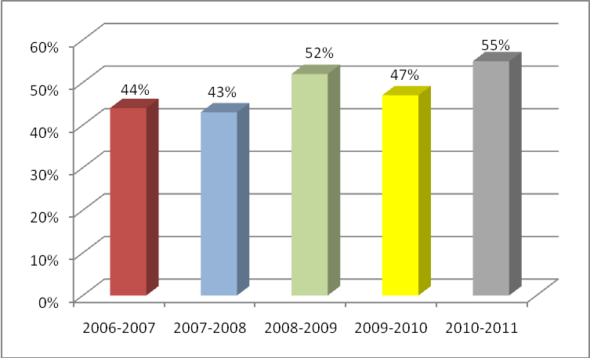

РУСКИЙ ЯЗЫК
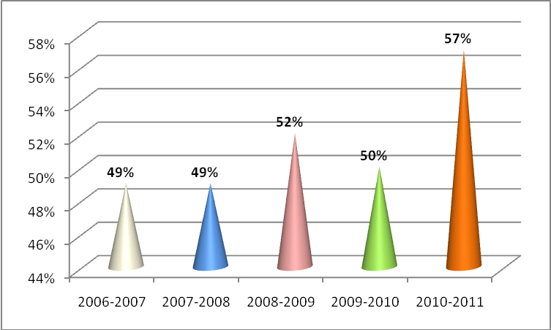

Физика

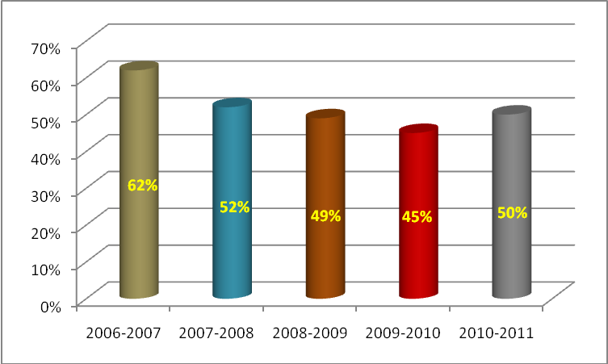

ХИМИЯ

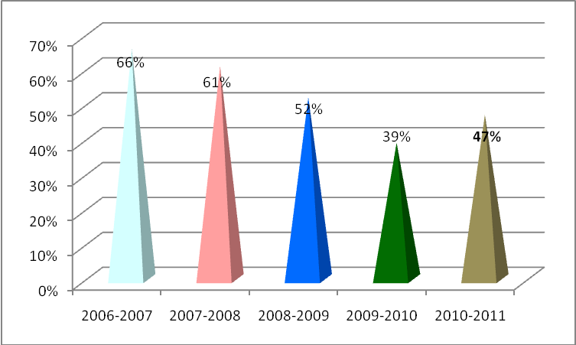

Английский язык

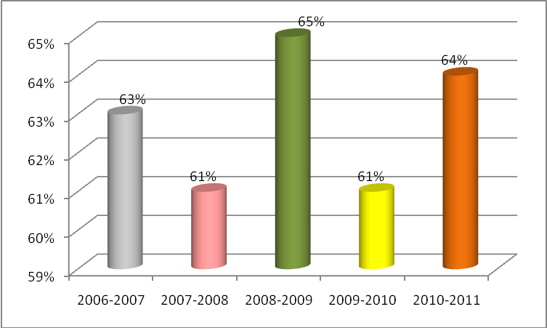

Биология

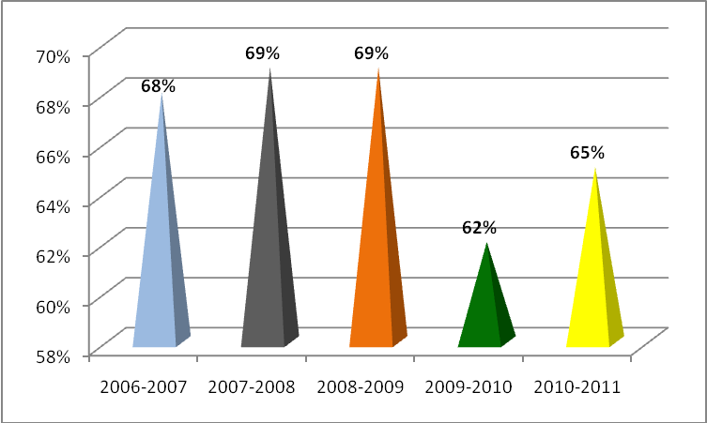
История

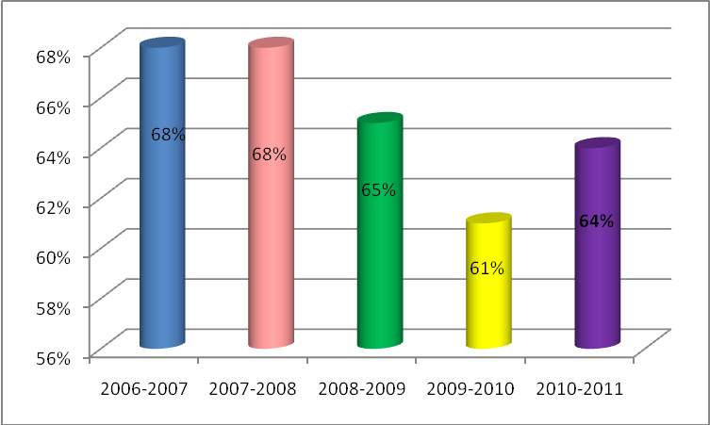

Обществознание

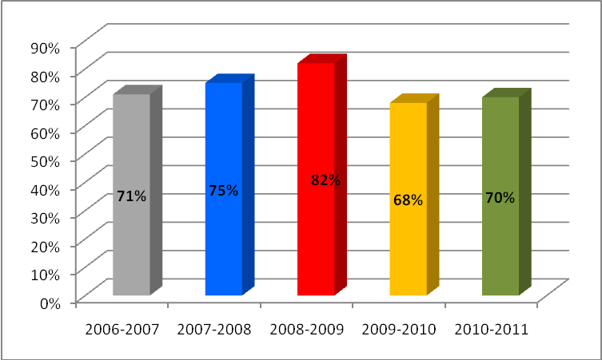

География
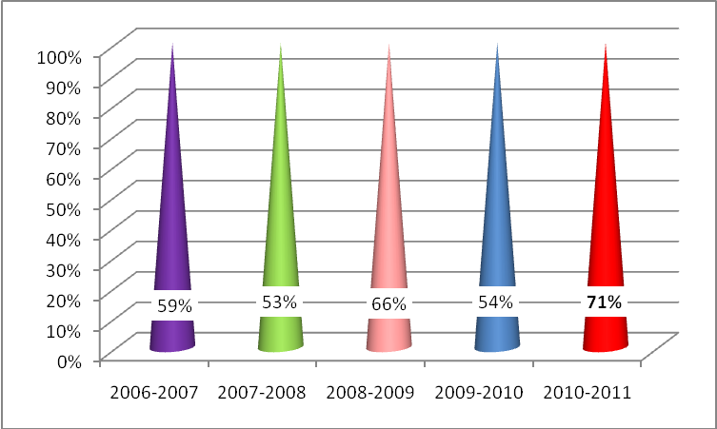

Анализ
итоговой аттестации учащихся 9-х классов
за 2010 -2011 учебный год.

На конец 2010 -2011 учебного года в 9 классах обучались 120 учащихся. Все учащиеся 9 классов были допущены к итоговой аттестации, кроме Цховребовой З., ученицы 9 «Б» класса. Все 119 учащихся успешно прошли итоговую аттестацию за курс основной школы и получили документ об образовании соответствующего образца. Учащиеся 9-х классов сдавали два обязательных экзамена в новой форме (русский язык и алгебра).
Итоговая аттестация по русскому языку проводилась в новой форме. Анализ результатов выполнения работ показал, что большинство учащихся с работой по русскому языку справились успешно, уровень сформированности важнейших речевых умений и усвоения языковых норм соответствует минимуму обязательного содержания основного общего образования по русскому языку.
Экзаменационная работа состояла из 3-х частей.
Первая часть – изложение – направлена была на проверку умений понимать устную речь и воспроизводить ее в письменной форме. Большинство учащихся при выполнении этого задания продемонстрировали умение верно понимать и передавать основную мысль текста, логично передавать содержание его, используя средства выразительности и разные синтаксические конструкции.
Вторая часть (4 варианта текстов) выявила уровень сформированности практических умений извлекать информацию из прочитанного текста, умение опознавать, классифицировать и оценивать языковые явления. При выполнении третьей части экзаменационной работы – сочинение-рассуждение по предложенной теме. На основе прослушанного и прочитанного текста – учащиеся продемонстрировали умение строить высказывание в соответствии с предложенной коммуникативной задачей, логично и связно выражали собственную позицию, приводя примеры из текстов и собственные аргументы. Из 119 учащихся 9-х классов два ученика сдавали экзамены в традиционной форме.

Результаты ГИА по русскому языку

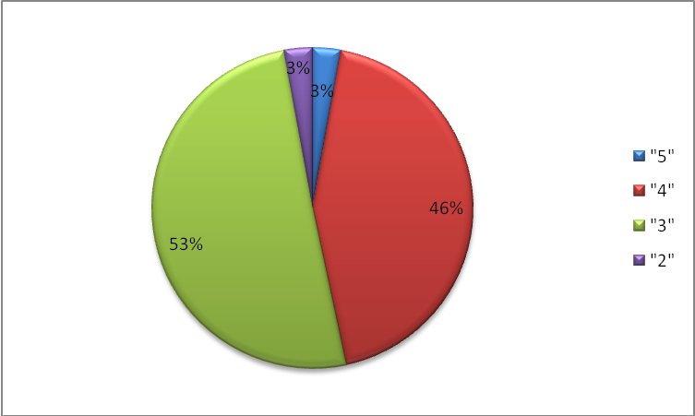

Результаты по учителям
класс | учитель | "5" | "4" | "3" | "2" | % кач.
9 "А" | Ляшова Г.В. | 1 | 12 | 15 | 2 | 48%
9 "Б" | Попова Г.И. | 1 | 13 | 16 | 1 | 45%
9 "В" | Ляшова Г.В. | 1 | 15 | 10 | 2 | 53%
9"Г" | Попова Г.И. | 1 | 13 | 15 | 1 | 49%
Всего |  | 4 | 53 | 56 | 6 | 49%

Итоговая аттестация по алгебре проводилась также в новой форме. На выполнение работы отводилось 4 часа (240мин.) Работа состояла из двух частей и содержала 23 задание: 1 часть – 18 заданий, 2 часть – 5 заданий.
Анализ результатов выполнения работ показал, что большинство учащихся с работой по алгебре справились успешно, уровень усвоения изучаемого соответствует минимуму обязательного содержания основного общего образования по алгебре.
Первая часть 4 варианта тестирование выявила базовый уровень, вторая часть первые три задания повышенного уровня и последние два задания самые сложные, при решение которых учащимся надо было применять свои знания в новой для них ситуации. При этом от учащихся требуется проанализировать ситуацию, самостоятельно разработать ее математическую модель и способ решения, привести обоснования, доказательства выполненных действий и математически грамотно записать полученное решение.

Результаты ГИА по математике
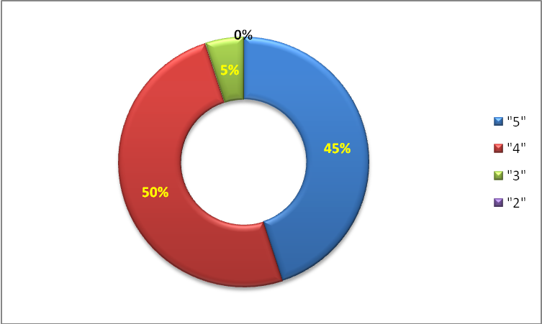
Результаты по учителям
класс | учитель | "5" | "4" | "3" | "2" | % кач.
9 "А" | Кусова И.Н. | 6 | 16 | 5 | 0 | 81%
9 "Б" | Караичева А.Ф. | 17 | 13 | 1 | 0 | 96%
9 "В" | Яковлева мА.В. | 17 | 11 | 2 | 0 | 93%
9"Г" | Яковлева мА.В. | 13 | 16 | 1 | 0 | 96%
Всего |  | 53 | 56 | 9 | 0 | 92%

Выпускники 9-х классов сдавали экзамены по выбору так же в новой форме: обществознание (9 уч.), химию (2уч.), биологию ( 3уч.).
Получили оценки:
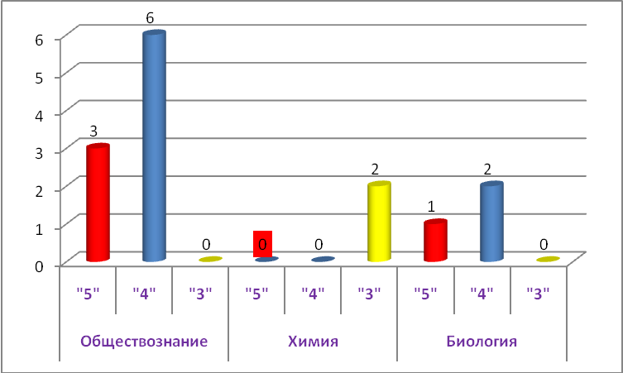

Единый государственный экзамен
Наконец 2010-2011 учебного года в 11-х классах школы обучались 78 учеников . Все учащиеся были допущены к итоговой аттестации и успешно ее выдержали и получили документ об образовании государственного образца. В 11«А» классе было 2 ученика претендующих на «золотую» и «серебряную» медали: Курносова Кристина и Черемисина Оксана. Они с честью выдержали Единые Государственные Экзамены и получили « Золотую и серебряную медали за особые успехи в учении».
Все 78 выпускник школы успешно выдержали итоговую аттестацию, подтвердив свои годовые оценки.
Обязательными для сдачи в этом учебном году явились ЕГЭ по математике и русскому языку. Все остальные предметы учащиеся сдавали по выбору. Ниже приводятся результаты ЕГЭ выпускников 11-х классов по всем сдаваемым предметам. Так как тестовые баллы не переводились в оценки, то нами рассмотрены результаты в балловых промежутках.
Предмет | Всего сдавали | Изучали на проф. Уровне | ниже порогового уровня | от порогового уровня- 60 | 60-80 | 81-100
Русский язык | 78 | 23 | 0 | 29 | 43 | 6
Математика | 78 | 55 | 0 | 42 | 36 | 0
Физика | 14 | 7 | 0 | 10 | 3 | 1
Химия | 14 | 0 | 1 | 3 | 9 | 1
Информатика | 7 | 4 | 0 | 4 | 3 | 0
Биология | 19 | 0 | 1 | 13 | 5 | 0
История | 37 | 14 | 1 | 19 | 14 | 3
География | 6 | 2 | 1 | 4 | 1 | 0
Обществознание | 54 | 37 | 2 | 35 | 16 | 1
Литература | 5 | 2 | 0 | 1 | 4 | 0
Англ.язык | 12 | 0 | 0 | 5 | 7 | 0

2007 и 2008 финансовые годы

